单位代码 10635

学 号 112013321001541



**硕士学位论文**

在风险投资中对创始人

基于模糊层析分析法的投资决策分析

论文作者：孙敏捷

指导教师：邓勇 教授

学科专业：计算机应用技术

研究方向：决策分析

提交论文日期：2017年04月 10日

论文答辩日期：2017年05月 23日

学位授予单位：西南大学

中 国 • 重 庆

2015年 4月

**独创性声明**

学位论文题目：在风险投资中对创始人基于模糊层析分析法的投资决策分析

本人提交的学位论文是在导师指导下进行的研究工作及取得的研究成果。论文中引用他人已经发表或出版过的研究成果，文中已加了特别标注。对本研究及学位论文撰写曾做出贡献的老师、朋友、同仁在文中作了明确说明并表示衷心感谢。

学位论文作者： 签字日期： 年 月 日

**学位论文版权使用授权书**

本学位论文作者完全了解西南大学有关保留、使用学位论文的规定，有权保留并向国家有关部门或机构送交论文的复印件和磁盘，允许论文被查阅和借阅。本人授权西南大学研究生院（筹）可以将学位论文的全部或部分内容编入有关数据库进行检索，可以采用影印、缩印或扫描等复制手段保存、汇编学位论文。

（保密的学位论文在解密后适用本授权书，本论文：□不保密，□保密期限至 年 月止） 。

学位论文作者签名： 导师签名：

签字日期： 年 月 日 签字日期： 年 月 日

**在风险投资中对创始人基于模糊层析分析法的投资决策分析**

**计算机应用技术 研究生 孙敏捷**

**指导教师 邓 勇 教授**

**摘要**

风险投资在当今的社会经济发展中发挥重要作用，不仅帮助中小企业渡过早期资金短缺阶段、科学实验技术的市场转化，还借用资本的力量不断推动中国特色社会主义市场经济的不断完善。但是其投资决策仍没有形成一套科学高效的机制及方法。股本文以此作为出发点撰写本论文。

自从上世纪80年，我国开始出现风险投资，至今已有30余年。这期间风险投资在我国的发展突飞猛降。但因为风险投资是一项风险极大、投资阶段很多、投资领域很宽，投资决策很复杂的工作。故根据投资对象的发展阶段和所属领域，目前国内的风险投资基金划分为各种类别。经本人分析比较，在种子期和天使期的项目，创始人这个因素在整个投资决策中至关重要。但是从古至今对人的评估都是一件难度极高的事情。

笔者通过认真研究重庆易一天使投资有限公司的投资方法，并以国内外数十家知名风险投资机构的投资标准作为验证。经研究发现重庆易一天使投资有限公司的投资标准基本完善，可以作为风险投资的基本评估标准。

重庆易一天使投资有限公司的这一套投资标准是从商业本质推导建立起来的，所以从表面上看六个标准中有五个标准是对“事”的评估，只有一个标准是评估“人”的。但是在笔者看来这些“事”都是基于“人”。故我将重庆易一天使投资有限公司的投资标准总结为“人的内因”和“人的外因”这两个标准。

但是实际上可以完全满足所有标准的早期项目几乎没有，所有项目只能部分程度得达到部分标准。但经过实际检验，不能完全达到所有标准的项目也可以成功。所以研究的重点就是“达到标准什么程度的项目是可以投资？”

为了解决这一问题，首先需要将风险投资标准进行融合。经研究发现，在信息融合领域使用的主要数学工具或方法有概率论、推理网络、模糊理论和神经网络等。本文通过分析对比发现在此问题上使用层析分析法较为合适。

在风险投资领域，对人的评估很多时候是感性、模糊的。所以在对投资标准进行融合的时候使用的模糊数的方法对数据进行处理，使得数据处理更加接近真实情况，得出更精准的数据。

因为本方法主要应用于天使投资领域的项目评估及投资决策，在业内一个项目天使项目如何可以进入到 A 轮，那说明该项目的天使投资基本上算是成功的。所以，笔者利用之前在创投圈的一些渠道对100个已经获得 A 轮的项目创始人进行评测。

经分析，对100个已经进入 A 轮的项目创始人评测均在一个合理区间内。所以今后用同样的方法对天使期的项目进行评测，如果评测结果也在这个区间，则说明该项目可以进行投资。

本文通过研究获得一套切实可行的投资系统，可以对天使期的创业项目针对创始人进行投资决策评估。此系统在整个风险投资基金中作为基础决策支持。主要是帮助基金中低层投资经理快速、精准判断项目。为基金的“投资决策会”提供决策依据。

关键词：风险投资、创始人、模糊数、层次分析法、决策分析

**英文标题The Research on**

**Major: Application Technology**

**Author: Sun Minjie**

**Supervisor: Pro. Deng Yong**

**Abstract**

Venture capital plays an important role in today's social and economic development, not only help small and medium-sized enterprises pull through the early stage of shortage of funds and the market transformation of scientific experimental technology, but also use the power of capital to promote the improvement of the socialist market economy with Chinese characteristics continually. However, its investment decision-making has not formed a set of scientific and efficient mechanisms and methods. Then this article just used it as the starting point.

Since 80’s in last century, venture capital has begun to emerge in China, and it has been more than 30 years. During this period, venture capital in China was developing by leaps and bounds. However, venture capital is a work with high risk, a lot of investment stages, wide investment area, and complicated investment decision-making. Therefore, according to the development stage and field of the object of investment, the current domestic venture capital funds are divided into various categories. By comparing and analyzing, founders are essential in the entire investment decision-making, especially in the projects which are in seed and angel investments. However, from ancient times until today, it has been always very difficult to evaluate human beings.

I carefully researched the investment methods of Chongqing Yiyi angel Investment Co., Ltd., and used investment standards from dozens of well-known domestic and foreign venture capital organizations as a verification. It has been found that the investment standards of Chongqing Yiyi Angels Investment Co., Ltd. are basically perfected and can be used as the basic evaluation standard of venture capital.

This set of investment standards of Chongqing Yiyi angel Investment Co., Ltd. is established from the commercial nature, so superficially five standards in the six are to assess "things", and only one standard is to assess "people ". But in my opinion these "things" are based on "people". So I summarized the investment standards of Chongqing Yiyi Angel Investment Co., Ltd. as "people's internal factors" and "people's external factors" these two standards.

However, in fact, there is nearly no early project which can almost completely meet all the criteria, and all of the projects can only meet part of the standards. But through the practice verification, projects which can’t fully meet all the standard could also succeed. So the focus of the study is "which level that projects achieve the standards can be worth investing?

In order to solve this problem, integrating venture capital standards is the first thing to do. It has been found that the main mathematical tools or methods used in the field of information fusion are probability theory, reasoning network, fuzzy theory and neural network. After comparing and analyzing, this paper found the use of analytic hierarchy process on this issue is more appropriate.

In the field of venture capital, the assessment of human beings is always emotional and vague. Therefore, when integrating the investment standards, using the method of the fuzzy numbers to deal with the data, made the data processing closer to the real situation and thus obtained more accurate data.

Because this method is mainly applied to project evaluation and investment decision-making in the field of angel investment, in the industry a project angel project how to enter the A round, that the project angel investment is basically a success. Therefore, I assessed 100 founders who has got A round of investment by using some formal channels in the VC circle.

After analysis, the assessments of 100 founders who have entered the A round of the project are in a reasonable range. So we can use the same method of angel project evaluation in the future, if the evaluation results are also in this interval, then it indicates that the project can be invested.

In this paper, a set of practical investment system was achieved through studying, which can make the investment decision-making assessments aiming at the founders of the venture project in angel investment. This system is used as a basic decision support in the whole venture capital funds, which is mainly to help middle-low-level funds investment manager quickly and accurately determine the projects, and it also provides decision-making basis for the "investment decision-making meeting".

Keywords: Venture capital; Founder; Fuzzy Number; Analytic hierarchy process, Decision-making Basis.

# 第一章 绪 论

## 研究背景及意义

从本科开始，我就开始创。开始跟着师兄师姐拿了一点风险投资做基于 LBS和 GIS 的校园地图微博；后来师兄师姐毕业各奔前程，我带着自己的几个同学做起 IT 服务外包；因为不甘心一直从事辛苦且基础的外包工作，之后我做过游戏、早教、工具等类别的互联网及移动互联网应用。从2013年到2016年的三年创业时间，发现除了自身还有许多不足之外，在当今“大众创新、万众创业”的双创大浪潮下，资本是不可或缺的重要环节之一。

在创业艰难的情况下，2016年初我来到了一家风险投资机构——重庆易一天使投资有限公司工作，易一天使曾经投资过猪八戒、奇虎等中国互联网独角兽公司，获得上千倍投资回报。在工作中我面了解了一家从事早期天使投资机构的运作方法，并发现目前全世界大部分的风险投资机构（特别是天使投资）在进行投资决策的时候没有科学化的决策方法，所有决策都很主观。所以业内人士都认为风险投资是一项艺术行为，而非科学工作。

### 1.1.1 风险投资现状

风险投资，简称“风投”。其主要是向初创企业提供资金并以此换取创业公司股份的一种融资方式。所以，风险投资也可称为“股权投资”。

不同于股票，风险投资是私人股权投资的一种形式。随着风险投资日益成熟，越来越多的专业风险投资机构代替个人来进行此项活动，但其仍为非公开募资行为。

不同于借贷，风险投资是一项高风险的投资行为。以徐小平老师成立的真格基金为例，从2007-2016年共投了375个项目，目前项目退出率（成功退出赚钱的项目数量/项目总数量）仅为3.5%。同时风险投资也是高回报的，Facebook 的早期投资人Peter Thiel 2004年曾给Facebook 投资50万美元，2012年分两次套现共得近11亿美金，投资回报率达2000倍。国内著名天使投资人王刚投资“滴滴打车”70万元，目前投资回报已经超过40亿。

2016年，数据分析公司CB Insights和会计审计公司KPMG（毕马威）联合发布了《2015年全球风险投资数据报告》。报告显示，2015年，全球的风险投资总金额达到了1285亿美元，较2014年的890亿美元相比，同比增长了44%。这个投资金额也创造了2000年以来的最高值记录。在中国，伴随着国家双创的号召，中国的创投圈达到了历史的制高点。

但是由于投资决策不合理、退出市场遇冷、全球经济等原因，2016年全球创投活动减弱，中国迎来了“资本寒冬”。

会计审计公司KPMG（毕马威）2017年1月12日发布报告称：2016年全球风险投资活动比2015年下降了24%，融资数量从2015年的17,992个下降到2016年的13,665个。中国的风险投资总额创历史新高，达到创纪录的310亿美元，但是交易总数同比下降了41.5%，在2015年至2016年间从516个下降到仅300个。

### 1.1.2 天使投资

随着时代的发展，风险投资变得越来越专业。从个人到团队，从初期到晚期，从小规模资金到大规模资金。伴随着投资的阶段和领域也有很多不同类型的风险投资基金。但是目前最广泛还是通过项目的发展阶段来却别不同的风险投资类型：

1. 种子投资（Seed Capital）
2. 天使投资（Angel Investment）
3. 风险投资（Venture Capital，VC）
4. 私募股权投资（Private Equity，PE）

不同的人和机构对种子投资和天使投资有不同的理解，在“易一天使”看来种子投资和天使投资都处于项目非常原始的时期，没有产品，只有一个想法。这种投资风险非常高。不同的是天使投资的项目创始人是一个大牛级的厉害人物，比如汽车之家的前 CEO李想离开自己公司再次创业的时候，那他的项目肯定不是天使级项目。反而如果是一个还没有毕业的大学生来创业那如果没有产品的时候肯定是种子项目。所以不管是种子投资还是天使投资最主要的决策因素就是创始人的创业能力。

在 VC 阶段的项目处于高速发展期间，基金比较关注项目的盈利能力和可持续性。

PE 阶段的项目处于稳健扩张期。PE 比较关注短期利益，主要通过 IPO 退去。

下图1.1比较直观的展示了各种投资、理财行为的回报率，也让我们更好的理解风险投资（股权投资）：



图1.1 投资回报率对比分析图

由上图1.1可以看出天使投资和种子投资的回报是最高的，可以达到成千上万倍。天使投资和种子投资这两种投资不仅具有高回报率的相同点，还有一个相同点：高风险。在这两个阶段，是创业项目的早期，不仅公司没有利润，甚至可能没有一点收入，更有甚者还没有产品，只有一个想法。所以在这两个阶段在主要是通过判断创始人是否有潜力创业成功。于是对创始人的投资决策分析就尤为重要。因为种子投资和天使投资具有超高风险和超高回报的相似性，所以在很多时候业内不会严格区分天使投资和种子投资。本文将其合并和天使投资。

## 国内外研究现状

目前国内外都有很多职业评估办法。如由著名心理学家卡尔·荣格先生分类，后经Katharine Cook Briggs与Isabel Briggs Myers母女加以发展的 MBTI[1] 人格理论；国外广泛应用的 DISC[2] 个性测试；国际上流行的面试性格测试工具 PDP 系统；国内还要著名的乐嘉性格色彩理论[3]等理论，但是在天使投资领域的评估、决策方法目前还没有非常完整、成熟的方法。

目前国内外有些学者将模糊信息、多目标决策模型、AHP 层次分析法现金流折现法、实物期权定价法等[4]引用到风险投资决策中，一定程度上解决了投资决策中的问题，提高了投资成功率。

不过目前国内主流基金公司在投资决策过程中仍然面临诸多问题，其中对项目的评估、投资决策难点在两个方面：

1. 评估标准
2. 信息融合

### 1.2.1 国内外天使投资的评估标准

在重庆易一天使投资有限公司任职期间，公司内部有个项目就是分析国内外主流天使投资公司的投资评估标准分析。我们十余位同事分别对十七家投资机构进行了调研。调研结果如下图1.2 ：

图1.2 国内外主流投资机构投资评估标准

在所有评估标准里面“人”最重要，而且其重要程度远远超过其他标准。像国内著名天使投资机构——真格基金的投资方法就只是看人，人和团队足够优秀就投。新东方创始人合伙人、真格基金创始合伙人徐小平老师曾经在公开演讲中说到：我们（真格基金）的理论就是投人，我们发展处一整套哲学，比如说我们不投模式、不投数据、不投成长，跟着其他人投，我们就看这个人。不投未来，我们只投过去，过去这个人做的怎么样，我们就投他。

除此“人”之外“产品”和“市场规模”这三项位列前三。国内著名天使投资人薛蛮子在评估项目的时候就是看这三个方面。

### 1.2.2 信息融合背景

当很多机构拥有自己的标准之后，怎么用这些标准来评估项目也是一个难题。因为很少有项目可以完全符合标准。重庆易一天使投资有限公司创始合伙人熊新翔对外这样介绍易一天使的投资标准——“熊六刀”：只要符合“熊六刀”的项目就一定投。但是很多时候很多项目总是会有些地方达不到标准。但是达不到要求的项目就肯定不会成功吗？据熊新翔说，在早期投资“猪八戒”的时候，其 CEO 朱明跃就有很多地方还需要进步。

那到底什么时候可以投，什么时候不可以投呢？这往往考验的就是一个投资人的实力，是一门非常高深的艺术。但是一个人的力量毕竟是有限的，如何将自身的投资艺术变成一个专业投资机构内所有人通用的投资方法就需要科学的量化分析。

通常情况下大家会做一个十分制或者百分制的打分表，在看项目的时候给每个维度打一个分，最后加起来得到一个总分。以此来量化评估项目。但是还存在如下问题：

1. 在打分的时候每个人都有主观偏差；
2. 每个标准在总分中所占权重实际上也应该是有所不同的；
3. 总分多少分才算是通过？

第一个问题可以用模糊数来减少主观偏差；问题三可以通过实际项目评测检验统计分析出合理分数线。

第二个问题比较复杂，需要将不同维度的信息融合到一起得到一个合理结果。

信息融合，又称数据融合（Data Fusion）这一概念是20世纪70年代提出来的。随着科学技术的迅猛发展，军事、工业领域中不断增长的复杂度使得军事指挥人员或工业控制环境面临数据频仍、信息超载的问题，需要新的技术途径对过多的信息进行消化、解释和评估。人们越来越认识到数据融合的重要性【5】。在如今大数据时代，信息融合应用更加的广泛。

## 本文主要研究内容及结构

本人发现在当今“大众创新 万众创业”的大浪潮下，资本作为背后不可或缺的一环，在经济发展中扮演重要角色。回收如今互联网和移动互联时代的巨头们 BAT（百度、阿里巴巴、腾讯）哪一个不是在资本的帮助下才能走到今天的规模。同时给投资者带来了巨额回报（阿里巴巴帮助孙正义成为了亚洲首富），但是同时也伴随着巨大的风险。

那如何降低风险投资的风险呢？本文主要研究用科学的方法理论来实现这一目的。

这一科学方法分为三个主要部分：

1. 建立科学完善的评估标准，方法如下：
   1. 因为重庆易一天使投资机构的“熊六刀”是目前国内理论最为完整的，故以此为基础；
   2. 同时研究国内外各大主流投资机构的理论方法为辅，验证并完善“熊六刀”。
2. 选用合适的融合方法，选用方法如下：
   1. 研究各类融合算法及优缺点；
   2. 选用最合适的方法，并加以改进；
   3. 将评估标准进行融合。
3. 统计评估投资基准线，方法如下：
4. 将融合过后的标准评估100个 A 轮（VC 阶段第一次融资）以后的项目，并计算结果；
5. 查看这100个结果的分布，如果分布合理则说明方法有效。

本文的主要难点在于评估标准建立适合科学，融合算法是否得当。

在投资机构的实际运营中，每个项目都需要经历多次投资决策，大致流程如下：

1. 投资经理初审，投资经理评估项目通过后则推荐给投资总监；
2. 投资总监复审，投资总监评估项目通过后则安排上项目评审会；
3. 开项目评审会，所有投资人过会；
4. 尽职调查；
5. 投决会，投资机构核心成员根据尽调报告进行最终决策。

因为投资经理比较多且需要看很多项目，所以该方法主要针对投资经理。

本文主要研究内容及机构亦可见下图1.3 ：

论文研究内容及结构.pdf

图1.3 本文主要研究内容及结构

# 第二章 投资标准

## 2.1 易一天使投资标准“熊六刀”

“熊六刀”是重庆易一天使投资有限公司创始合伙人熊新翔经过多年风险投资总结经验所得，并在近年的风险投资中发挥重要作用。

作为“熊六刀”理论的提出者，熊新翔成功投资过“猪八戒”、“奇虎”等天使项目，获得千倍回报。其作为电子科大优秀校友，2016年向母校捐赠10亿元人民币。

虽然“熊六刀”曾多次在大型公众场合分享，但并未在正式学术期刊上发表，本人获得熊新翔先生许可，在此介绍，些许内容本人理解可能和熊新翔不一样，故此处表达并不一定完全是熊新翔先生本意，本人理解如下：

### 2.1.1 商业的本质

不管在什么样的项目里面，都会有各式各样的问题，但是万变不离其中，我们只要抓住事物的本质，一切问题便迎刃而解。

一般认为，商业源于[原始社会](https://zh.wikipedia.org/wiki/%E5%8E%9F%E5%A7%8B%E7%A4%BE%E4%BC%9A)[以物易物](https://zh.wikipedia.org/wiki/%E4%BB%A5%E7%89%A9%E6%98%93%E7%89%A9)的交换行为，它的本质是[交换](https://zh.wikipedia.org/wiki/%E4%BA%A4%E6%8D%A2)，而且是基于人们对[价值](https://zh.wikipedia.org/wiki/%E5%83%B9%E5%80%BC)认识[等价交换](https://zh.wikipedia.org/wiki/%E4%BA%A4%E6%98%93)。[6]

但是当货币出现出现之后，其作为重要媒介参与到以物易物的交换中来，从此商业的本质从交换变成交易。

所以不管是任何项目只要可以完成其核心——交易，那么这就是个成功的项目。

### 2.1.2 用户及用户价值

那么怎么才能完成交易呢？著名管理大师——彼得·德鲁克曾说过：“企业存在的原因，有且只有唯一一个理由就是为创造客户！”

那么交易的第一要素就要知道交易的对象是谁，精准的用户在哪里。

有了交易对象，就需要有交易的产品，这个产品为用户提供的价值是精髓所在。所以需要有及格的用户价值。如果提供的产品只能体现一些不痛不痒的价值，那么用户是不会买单的。

除此之外还有一点，也往往是容易忽视的一点。所有的交易都是在一个合理的场景下完成的，不同场景完全决定了交易是否可以达成。在莱昂纳多·迪卡普里奥主演的电影《华尔街之狼》中有两次营销教学场景。主角乔丹·贝尔福特让学员卖一支钢笔，第一次教学中的学员巴拉德（曾经是一名毒品销售人员，后为乔丹的事业合伙人之一）聪明得把笔拿给乔丹，并说：“帮我签个名”好嘛？在签名的这个场景之下，笔的价值便发挥出来了，用户就会买单。

所以易一天使的第一个投资标准便是：用户及用户价值。清晰的用户；及格的价值；合理的交易场景。

### 2.1.3 市场规模及增长趋势

第一个投资标准是最重要的，当项目满足第一个标准之后。紧接着便会有第二个问题：我们的目标用户群体大不大。如果用户群体过小，市场规模不够大，那么我们便不能实现大规模盈利。在创投圈有个不成文的规则：市场规模太小的话便不能支撑起一个“独角兽”（成立不到10年但估值10亿美元以上的科技创业公司）。而所有投资机构都以投出“独角兽”公司为目标。可见项目所在市场的规模何等重要。

除此之外，这个市场的增长趋势很重要。任何人都只会投朝阳产业（如：当今世界的新能源汽车），如果市场正在慢慢没落，规模再大投资机构也无动于衷（如：当今中国的房地产行业）。

所以易一天使的第二个投资标准便是：市场规模及增长趋势。市场规模要大（创投圈内默认年规模在1000亿以上才算大），而且这个规模在不断增长，增长速度也越来越快。

### 2.1.4 盈利模式

当一个项目的目标用户非常清晰、提供的用户价值及格、交易场景合理、市场规模足够大、增长很快。那么我们就要想，我们怎么盈利呢？

那什么样的盈利模式才算是好的盈利模式呢？第一要务是用户接受，第二是简单，第三是可持续。

用户接受不用解释。

在创业初期盈利模式不是最重要的，主要有一个简单的就足够了，记得小时候父亲告诫我：“如果有个项目可以从每个人手中挣一元钱，那已经是非常了不起了，因为中国有十三亿人口，已经可以赚十三亿人民币了。

持续性很重要。因为在客户生命周期[7]中，其总价值LTV(Life Time Value)简单可以看成在用户生命周期LT（LT-Life Time）里的ARPU（Average Revenue Per User）值再减去平均获客成本ACO（Average cost of ownership），即：

LTV = ARPU * LT-ACO （1）

在平均获客成本固定的情况下，生命周期越长，客户生命周期总价值越大，即企业利润越高。

所以易一天使的第三个投资标准便是：拥有一个简单可持续、用户接受的盈利模式。

### 2.1.5 业务模式

当一个项目的目标用户非常清晰、提供的用户价值及格、交易场景合理、市场规模足够大、增长很快、盈利模式简单可持续且用户接受的时候，我们的产品怎么到达用户呢？

这个时候就需要一个成本低、转换率高、增速快的业务模式。

其中广告语非常重要，每个项目都需要一个能在最短的时间内让客户记住自己的广告语。

除此之外我们需要尝试不同的业务模式，寻找最适合自己的方法，以最低的成本、最高的转化、最快的效率获取用户。

### 2.1.6 相对竞争

当一个项目的目标用户非常清晰、提供的用户价值及格、交易场景合理、市场规模足够大、增长很快、盈利模式简单可持续且用户接受、业务模式成本低转化增长快的时候，如果有人来竞争怎么办？

所以项目需要有竞争门槛，巨头企业进入该行业可能性比较低，目前暂无进入 B 轮的企业。

马克·塞勒尔（对冲基金 Sellers Capital Fund 的创始人）曾公开演讲，列出四种难以复制且能持久的“经济护城河”（竞争壁垒）：

1. 规模经济，例如：沃尔玛、宝洁、家得宝
2. 网络效应，例如：eBay、万事达、visa
3. 知识产权（专利、商标、政府许可或者客户忠诚度），例如：迪斯尼、耐克
4. 高昂的用户转移成本，例如：微软

在如今的互联时代，几乎被 BAT 垄断。早在2003年，腾讯进军休闲游戏，对战当时垄断休闲游戏的“联众”。腾讯强悍的战斗力，以及任宇昕团队对流量和用户资源的天才般的使用，引起了整个互联网业的震惊，几乎每一个人都开始思考一个可怕的问题——如果哪一天，腾讯以同样的战术进入我的疆域，我能否抵抗？[8]所以创业公司如果触碰到巨头的领地将必死无疑。

早在滴滴和快的打的火热的时候，重庆易一天使投资有限公司投资一家重庆本地的互联网拼车公司，结果以失败告终。如今摩拜单车和 OFO都进入到 B 轮以后的融资，还有很多公司杀进共享单车领域，想分一杯羹。结局必死无疑。曾经有人说过：落后就要挨打。但是在互联网里面落后就没有机会，因为它是寡头通吃的垄断性行业。

### 2.1.7 领袖及团队

以上五个标准都是评估一个事情本身的情况，但是同样的事情不同的人来做，其结果也是完全不一样的。所以最后一标准是对人的评估。

从古至今，不管是王侯将相还是鸿商富贾都具有一套“识人善任”的本事，其中门道，各有千秋。在易一天使，是从六个方面评估领袖及团队的：

1. 身体：健康至精力充沛
2. 态度：喜欢到激情四射
3. 能力：决策力、领导力、执行力、学习力
4. 胸怀格局：心胸宽广、志存高远
5. 性情风格：阳关至百折不饶
6. 品质：诚实、感恩

这六个方面如果领袖有些达不到，那么在团队中应该有人可以互补。

同时，对这个方面的要求也是不同的。如图2.1.1：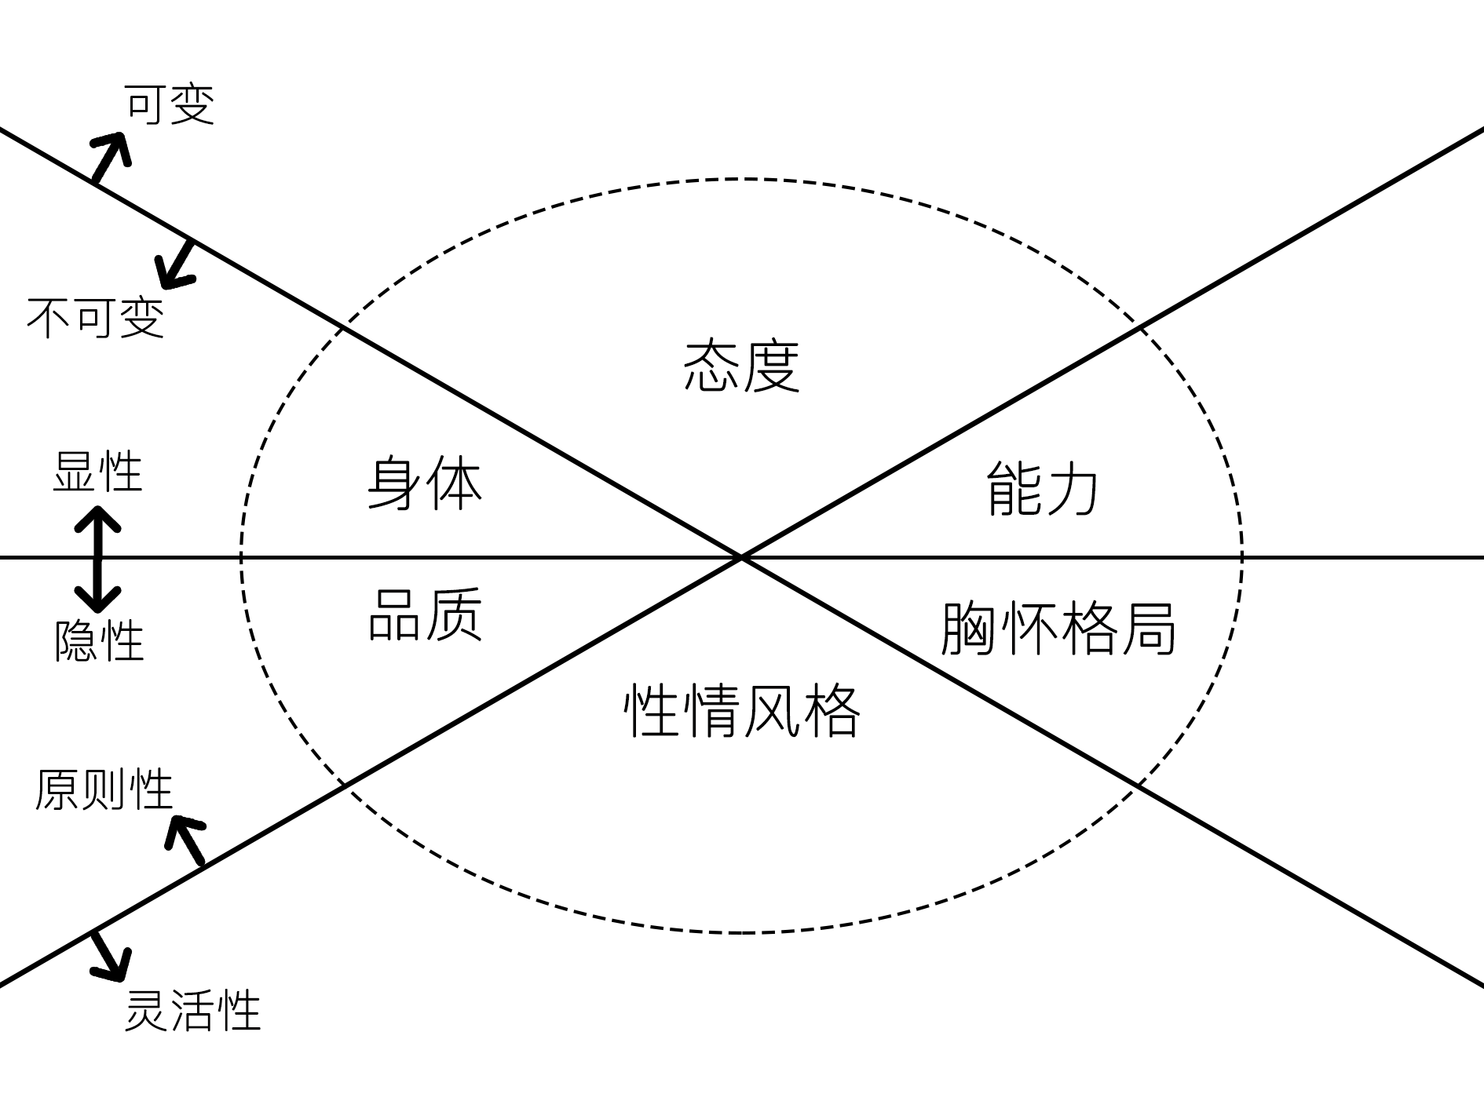

图2.1.1 领袖及团队评估标准

### 2.1.8 熊六刀总结

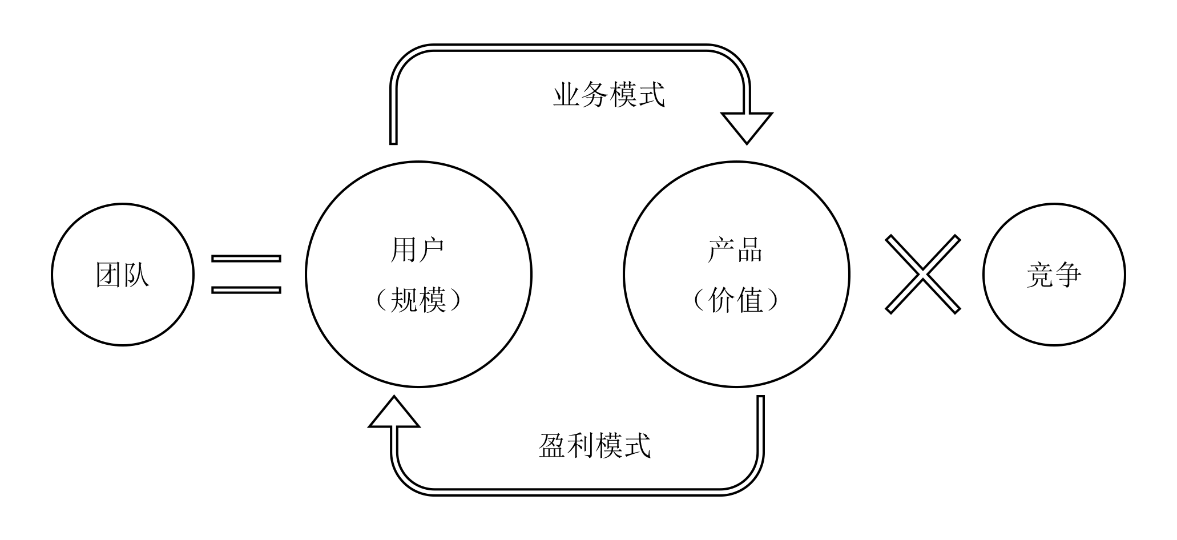

图2.1.2 “熊六刀”逻辑图

总而言之，如图2.1.2所示。易一天使的投资标准“熊六刀”就是围绕“交易”这一商业本质。评价产品的用户价值、用户的规模、产品到达用户的业务模式、用户付费的盈利模式以及产品的背后的团队及共同目标用户后面的竞争。

## 2.2 国内其他投资机构的标准及对照

在重庆易一天使投资有限公司期间，和同事一起将易一的投资标准和国内外主流投资机构的标准做对比。得到如下结论：

1. 我们调研了17家国内外知名投资机构，总共收集了122项评估标准。易一天使的投资标准涵盖了其中103项，匹配度达84%。其余很多标准实际是“熊六刀”的子标准。
2. 所有问题中，人与项目两个因素关注度最高。
3. 越在项目前期，人们对人、产品的要求越高，后期的行目会更关注行业、政策、股权结构、上市计划等因素。
4. 在人的因子上，对于道德品质、学习能力、诚信、搭建团队能力、创始人的野心和格局、胸怀等因素出现较多。
5. 在投资阶段的环节上，少见特别提及，只在提及时机一要素。

由此可以证明重庆易一天使投资有限公司的投资标准——“熊六刀”基本可以代表风险投资的准则，是所有机构里面最系统最全面的。

## 2.3 在风险投资中对创始人的评估说明

通常情况下，在一个风险投资基金中对每个项目投资决策都有一定周期，在这个周期中将会有多轮风险评估。因为在实际操作中往往在后期几轮决策通过会议操作，故本系统只能提供一定支持。所以在大多数情况下本系统只应用于第一轮风险决策，即投资经理筛选项目。

每个风险基金对投资经理的要求一般是：宁可看错，不能漏过；宁可漏过，不能没看过。

所以这就对所有投资经理筛选能力有了要求：

1. 广泛接触大量项目
2. 快速决策
3. 筛选标准高度统一

这个时期，投资经理只能通过两种方式了解项目：

1. 查看项目计划书（Business Plan，简称 BP）；
2. 约见项目创始人

另外还有两个特殊原因：

1. 由于项目计划书一般也是由项目创始人书写的，所以可以说这个时候对项目的了解全部来自于项目创始人。
2. 一般早期天使项目除了创始人和项目计划书，其他一无所有。所以没有其他项目可以评估。

综上所述，在2.1章节中确定6个天使期项目评估标准中的5个对项目的评估标准，其实也是创始人对改项目的认识和看法。投资经理这轮风险决策都是基于对创始人的评估分析。

# 第三章 不同指标信息融合

## 3.1 融合算法的比较

信息融合的功能可以概括为：扩大时空搜索范围，提高目标可探测性，改进探测性能；提高时间或空间的分辨率，增加目标特征矢量的维数，降低信息的不确定性，改善信息的置信度；增强信息的容错能力和自适应能力；随之而来的是降低推理的模糊程度，提高了决策能力，从而使整个系统的性能大大提升【9】。

故本文使用信息融合方法来提高风险投资模糊的决策力。但是信息融合算法有好几种，我们需要分析对比不同算法的特点。

在信息融合领域使用的主要数学工具或方法有贝叶斯方法、证据理论、模糊理论和神经网络等。

### 3.1.1 贝叶斯方法

概率论最早被使用在信息融合之中[10]。其中最为著名的便是贝叶斯决策方法（利用贝叶斯定理求得后验概率，以此进行决策的方法[11]）。

#### 3.1.1.1 定理

$$P\left(A | B\right)=\frac{P\left(B | A\right)P(A)}{P(B)}$$

其中P(A|B)是在B发生的情况下A发生的概率。

在贝叶斯定理中，每个名词的名称如下：

1. P(A|B)是已知B发生后A的条件概率，也由于得自B的取值而被称作A的后验概率。
2. P(B|A)是已知A发生后B的条件概率，也由于得自A的取值而被称作B的后验概率。
3. P(A)是A的先验概率（或边缘概率）。之所以称为"先验"是因为它不考虑任何B方面的因素。
4. P(B)是B的先验概率或边缘概率。

#### 3.1.1.2 贝叶斯方法的优点

根据各种事件发生的先验概率进行决策一般具有较大的风险。贝叶斯方法通过科学实验、调查、统计分析等方法获得较为准确的情报信息，以修正先验概率，减少这种风险。

#### 3.1.1.3 贝叶斯方法的难点及缺点

贝叶斯方法的主要难点在于对概率分布的描述。另外在进行计算的时候，常常简单地假定信息源是独立的，这个假设在大多数情况下非常受限制[9]。

### 3.1.2 证据理论

[1] Myers I B, McCaulley M H, Most R. Manual: A guide to the development and use of the Myers-Briggs Type Indicator[M]. Palo Alto, CA: Consulting Psychologists Press, 1985.

[2] Davis B J. Disc electrophoresis–II method and application to human serum proteins[J]. Annals of the New York Academy of Sciences, 1964, 121(2): 404-427.

[3] 乐嘉. FPA 性格色彩入门: 跟乐嘉色眼识人[M]. 湖南文艺出版社, 2012.

[4] 张淼. 我国风险投资的决策方法研究[D]. 长春: 吉林大学, 2008.

[5] 耀红. 数据融合理论与应用[M]. 西安电子科技大学出版社, 2006.

[6] 商业. 2016年5月11日，In Wikipedia, the free encyclopedia. Retrieved March 10 2017, https://zh.wikipedia.org/wiki/商业.

[7] Dwyer F R, Schurr P H, Oh S. Developing buyer-seller relationships[J]. The Journal of marketing, 1987: 11-27.

[8] 吴晓波. 腾讯传1009-2016中国互联网公司进化论[M].浙江大学出版社,2016.

[9] 潘泉, 于昕, 程咏梅, 等. 信息融合理论的基本方法与进展[J]. 自动化学报, 2008 (4).

[10] Valet L, Mauris G, Bolon P. A statistical overview of recent literature in information fusion[C]//Information Fusion, 2000. FUSION 2000. Proceedings of the Third International Conference on. IEEE, 2000, 1: MOC3/22-MOC3/29 vol. 1.

[11] Bayes T, Price R, Canton J. An essay towards solving a problem in the doctrine of chances[M]. C. Davis, Printer to the Royal Society of London, 1763.

张淼. 我国风险投资的决策方法研究[D]. 长春: 吉林大学, 2008.